

## 第一节　自然灾害的成因

|  |  |
| --- | --- |
| 课程标准 | 运用资料，说明常见自然灾害的成因，了解避灾、防灾的措施。 |
| 学习目标 | 1.了解常见自然灾害的概念、类型和危害。2.运用图表分析地震、洪涝、滑坡、泥石流的分布及成因。 |



一、自然灾害及其常见类型

1．概念：指因自然异常或者快速变化，造成人员伤亡、财产损失、社会失稳、资源环境破坏的现象或事件。有时人类活动也会触发或者诱发自然灾害。

2．影响自然灾害损失大小的因素：自然异变的强度、速度、自然异变发生地的人口密度、产业布局以及经济社会发展水平等。

3．自然灾害类型：地震、洪涝、干旱、风暴潮、火山爆发、滑坡、风雹和泥石流等。以地震和洪涝带来的经济损失最大。

连线　把下列灾种与灾害类型连接起来。

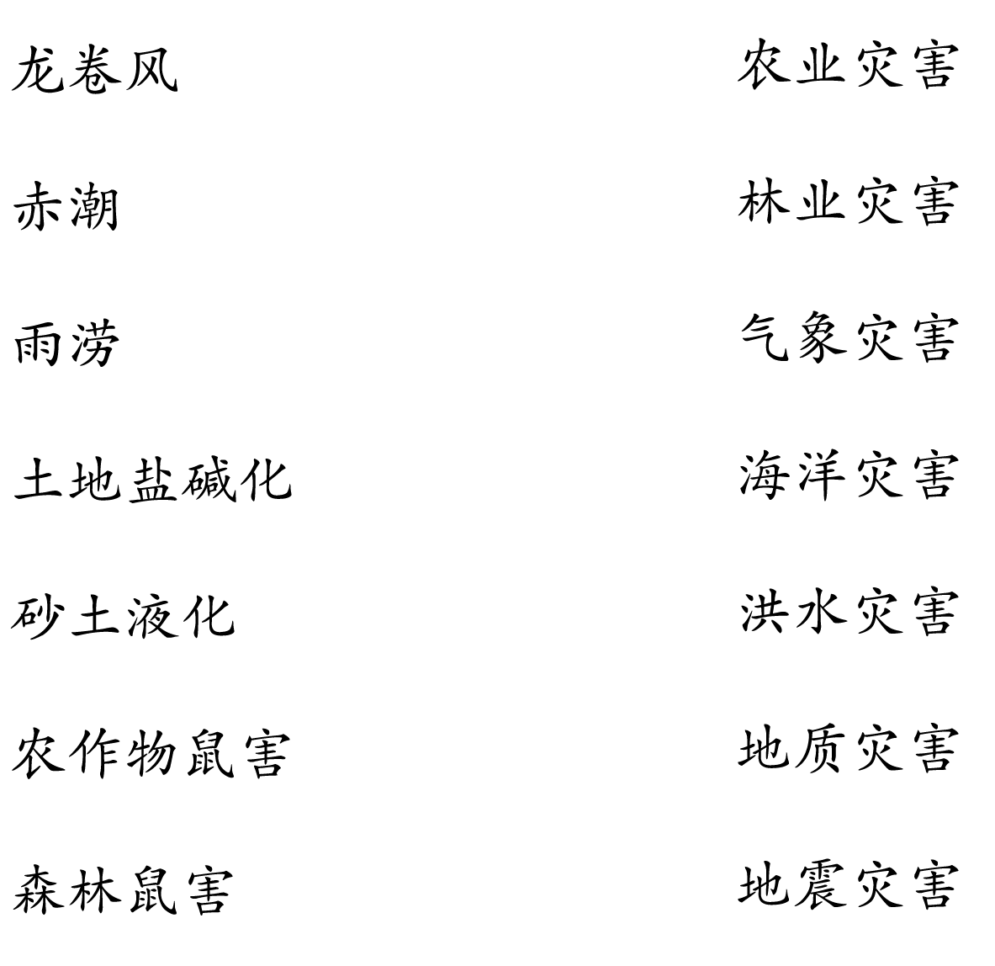

答案

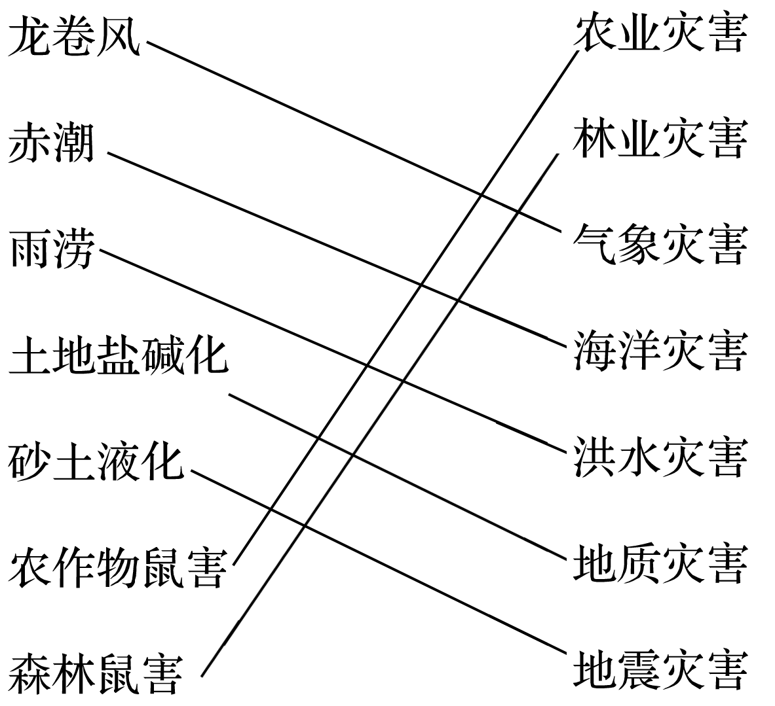

二、常见自然灾害的成因

1．地震

(1)概念：一定区域内地面震动的现象。世界上发生的地震大部分属于构造地震。

(2)地震灾害：由地震造成的灾害。

(3)地震成因

①构造运动：使岩石发生变形，当变形积累到一定程度时，岩石突然发生破裂或者错动，长期积累起来的能量急剧释放出来，并以地震波的形式向四面八方传播出去，就会形成地震。

②人类活动：水库蓄水、人工爆破和核试验等都可能产生或者诱发地震。

(4)地震的构造

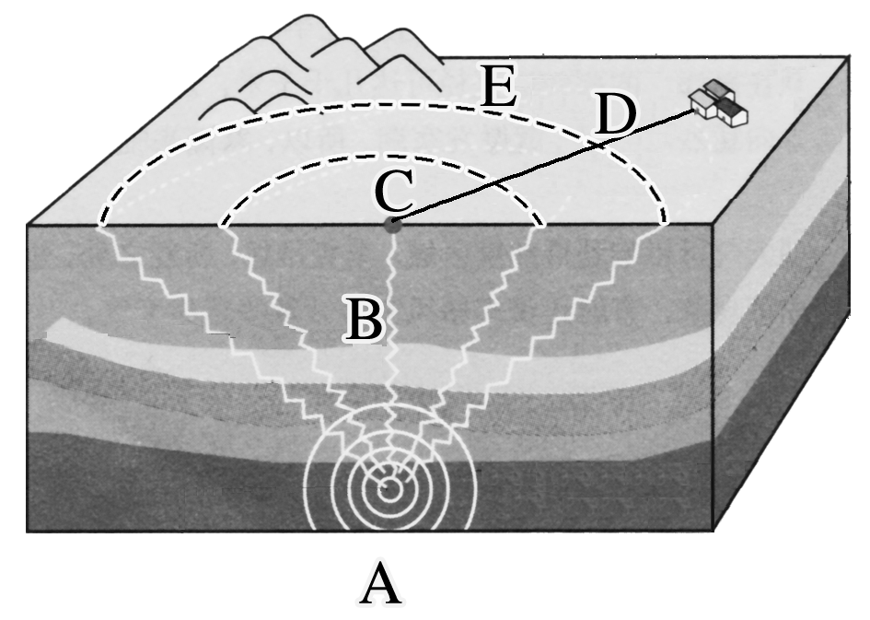

A震源：引发地震能量释放的源地。

B震源深度：震源垂直向上到地面的距离。

C震中：震源上方正对着地面上的位置。

D震中距：人们所在的地点到震中的距离。

E等震线：地面上破坏程度相似的点的连线。

(5)分布

①世界地震主要集中分布于三个地带：环太平洋地震带、地中海－喜马拉雅地震带、大洋中脊地震带。

②我国位于世界两大地震带之间，再加上内部断层众多，因此地震频发。根据我国历史上地震的发生情况，可以划分出四大地震带，即台湾与福建沿海地震带、华北太行山沿线和京津唐地震带、青藏高原及其边缘地震带、新疆地区盆地边缘地震带。

2．洪涝

(1)洪水：河湖水位超过滩地或堤坝高度而发生的溢流现象或堤坝溃决导致的水流下泻称为洪水。

(2)洪涝：洪涝灾害是洪灾和涝灾的总称。若洪水冲毁道路、房屋、农田等，就会形成洪灾。若洪水或者雨水集聚，淹没城市或者乡村，就会形成涝灾。

(3)影响因素

①自然因素：暴雨、冰雪快速融化、河道堰塞、海啸、风暴潮等都可能导致洪水。涝灾的形成还与地势高低有关，通常洪水发生后在地势相对低洼的地方会产生涝灾。

②人类活动：毁林开荒、围湖造田、过度抽取地下水、全球变暖、城市排水系统建设滞后等，都会加重洪涝灾害。

3．滑坡、泥石流

(1)概念

①滑坡：斜坡上的土层或岩层，在重力作用下沿一定的软弱面整体向下滑动的现象。

②泥石流：大量大小混杂的松散固体物质和水的混合物，在重力作用下向下快速运动的特殊洪流。

(2)主要影响因素

①滑坡：不稳定的山坡形态，如较陡的坡面；岩土软弱面，如岩体中的裂隙和松软夹层；触发因素，如地下水、地表水、降水对岩土软弱面的润滑作用，以及地震、河流侵蚀、人工活动等对坡体稳定性的破坏。

②泥石流：大量松散的堆积物；较大的沟谷坡度；突发性巨大水流。

(3)特点及危害

①特点：都具有突发性特点。

②危害：破坏力巨大，可以在短时间内摧毁桥梁、道路、房屋，堵塞河道，埋没农田，给人民生命财产造成巨大损失。

判断



1．洪灾就是发大水。( × )

2．降水量大，洪灾就严重。( × )

3．干旱地区也可能出现洪水。( √ )

4．青藏高原上没有洪灾。( × )

5．我国西南地区多发滑坡和泥石流灾害。( √ )

6．地震可能诱发泥石流。( √ )

7．我国西北地区松散物质多，是泥石流多发区。( × )



探究点一　地质灾害



材料一　我国地震带和主要地震震中分布状况。

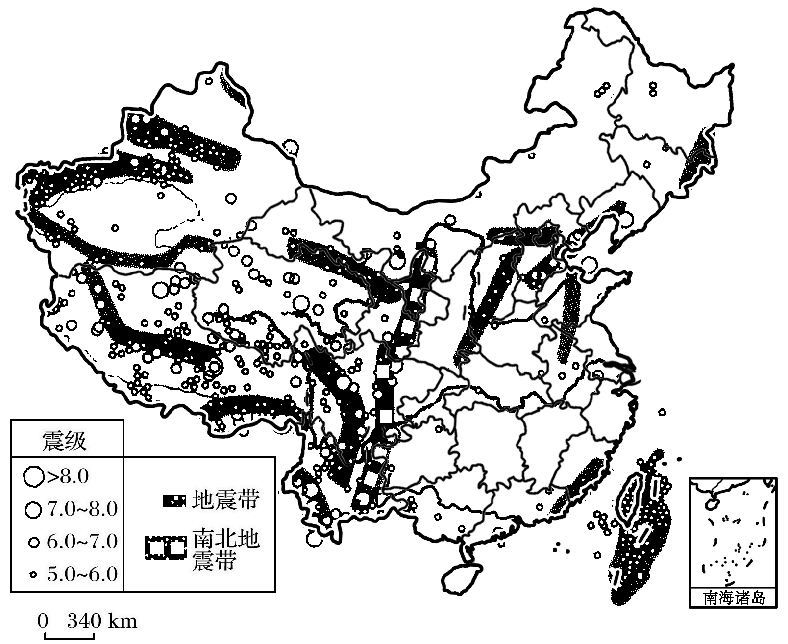

材料二　2019年3月15日18时10分，山西省临汾市乡宁县枣呤乡卫生院北侧发生山体滑坡。截至3月19日上午8时，山西乡宁山体滑坡共造成15人遇难，5人失联。

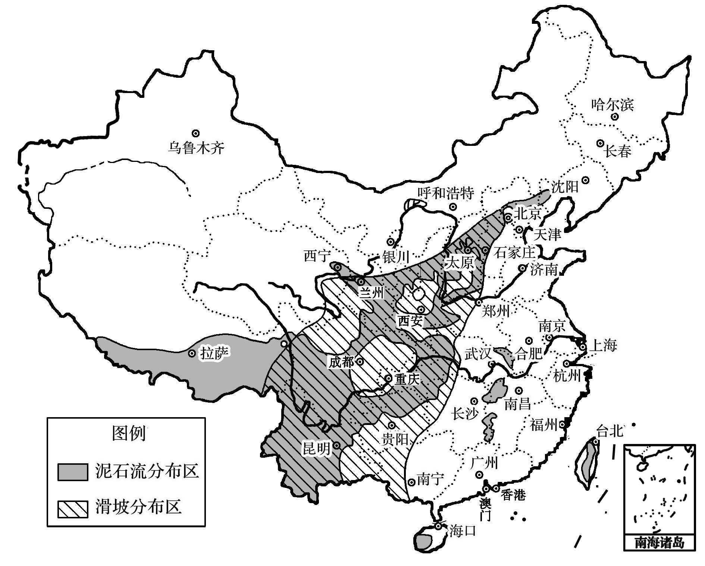

1．根据材料一，说明我国地震的分布特点。

答案　地震分布广；地震地区分布不均，西多东少；地震呈带状分布，地震带多与活动性断裂带的分布一致。

2．我国地震西多东少，但地震灾情为什么东重西轻？

答案　我国西部地区主要是欧亚板块与印度洋板块的相互作用区，不仅地质构造复杂，而且地壳运动特别活跃，是世界大陆地震最强烈、多发和密集的地区。而东部地区除了沿海以及华北地区外，大部分地区相对稳定，故地震较少。

虽然我国西部地震频次高，强度大，但人口稀疏，资产密度小，因此灾情也就相应小得多；而东部地区城市、人口密集，又是我国经济发达、资产密集区，这就决定了我国地震灾情必然是东部严重。

3．我国是滑坡、泥石流灾害频发的国家，请说明原因。

答案　我国山地面积广大，约占国土面积的66%，山高谷深、地势陡峻，地质构造复杂，上层岩性相对松软，受到重力或水力的作用，很容易形成滑坡或泥石流。

4．我国泥石流和滑坡叠加区主要分布在哪些地区？为什么这些地区是泥石流和滑坡多发区？

答案　我国泥石流和滑坡叠加区主要分布在第二级阶梯上的黄土高原、四川盆地和云贵高原地区。原因是这些地区既是我国平原向山地的过渡区，斜坡多；又是东南季风与西南季风交互作用的地区，降水较多；还是黄土、喀斯特地貌等集中分布区；同时人类活动广泛且强度大，这些都为泥石流和滑坡提供了有利的生成条件。



1．我国的地震灾害

|  |  |  |  |
| --- | --- | --- | --- |
| 多发的原因 | 特点 | 分布 | 灾情 |
| 我国位于欧亚板块和太平洋板块交界地带，又处于欧亚板块和印度洋板块挤压碰撞带的东北边界 | 范围广、频度高、强度大、震源浅、烈度较高 | 遵循活动性断裂带的分布，主要有青藏、新疆、华北和台湾四个多发区 | 东重西轻，特别是地震多发的南北地震带、华北地区及台湾地区的地震灾情最为严重 |

2.滑坡和泥石流

|  |  |  |
| --- | --- | --- |
| 类型 | 滑坡 | 泥石流 |
| 图示 |  |  |
| 形成条件 | ①不稳定的山坡形态，如较陡的坡面；  ②岩土软弱面，如岩体中的裂隙和松软夹层；  ③触发因素，如地下水、地表水、降水对岩体软弱面的润滑作用，以及地震、河流侵蚀、人工活动等对坡体稳定性的破坏 | ①大量松散的堆积物；  ②较大的沟谷坡度；  ③突发性巨大水流 |
| 多发区 | 山地丘陵区和工程建设频繁的地区 | 暴雨频发的山区 |
| 危害 | 短时间内摧毁桥梁、道路、房屋，堵塞河道，埋没农田，给人民生命财产造成巨大损失 | |

拓展延伸



1．我国地震多发的原因

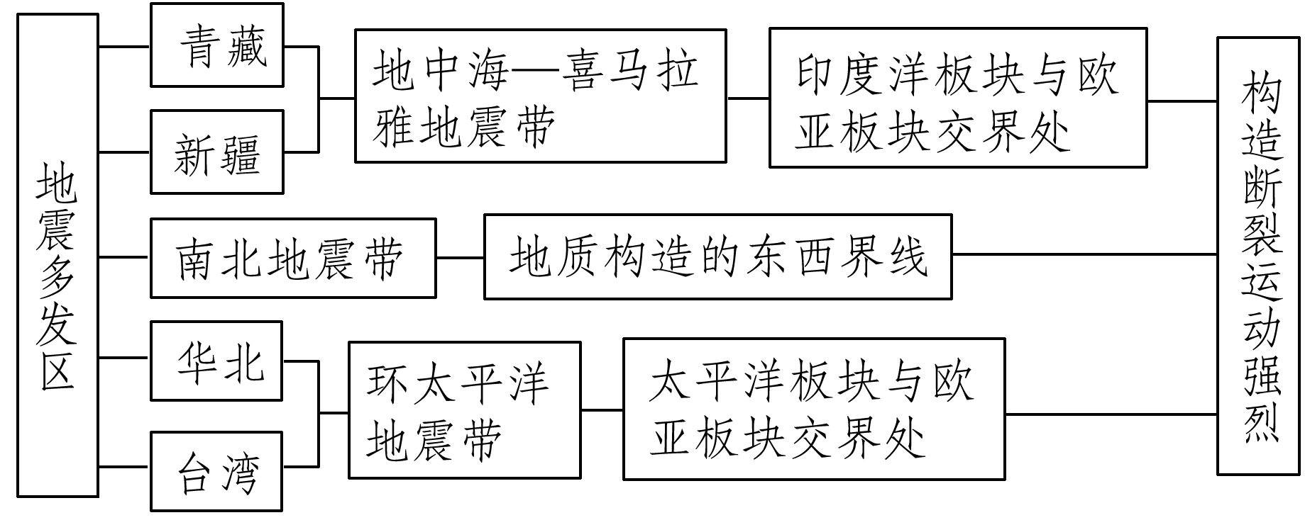

2．我国西南地区地质灾害多发的原因及危害

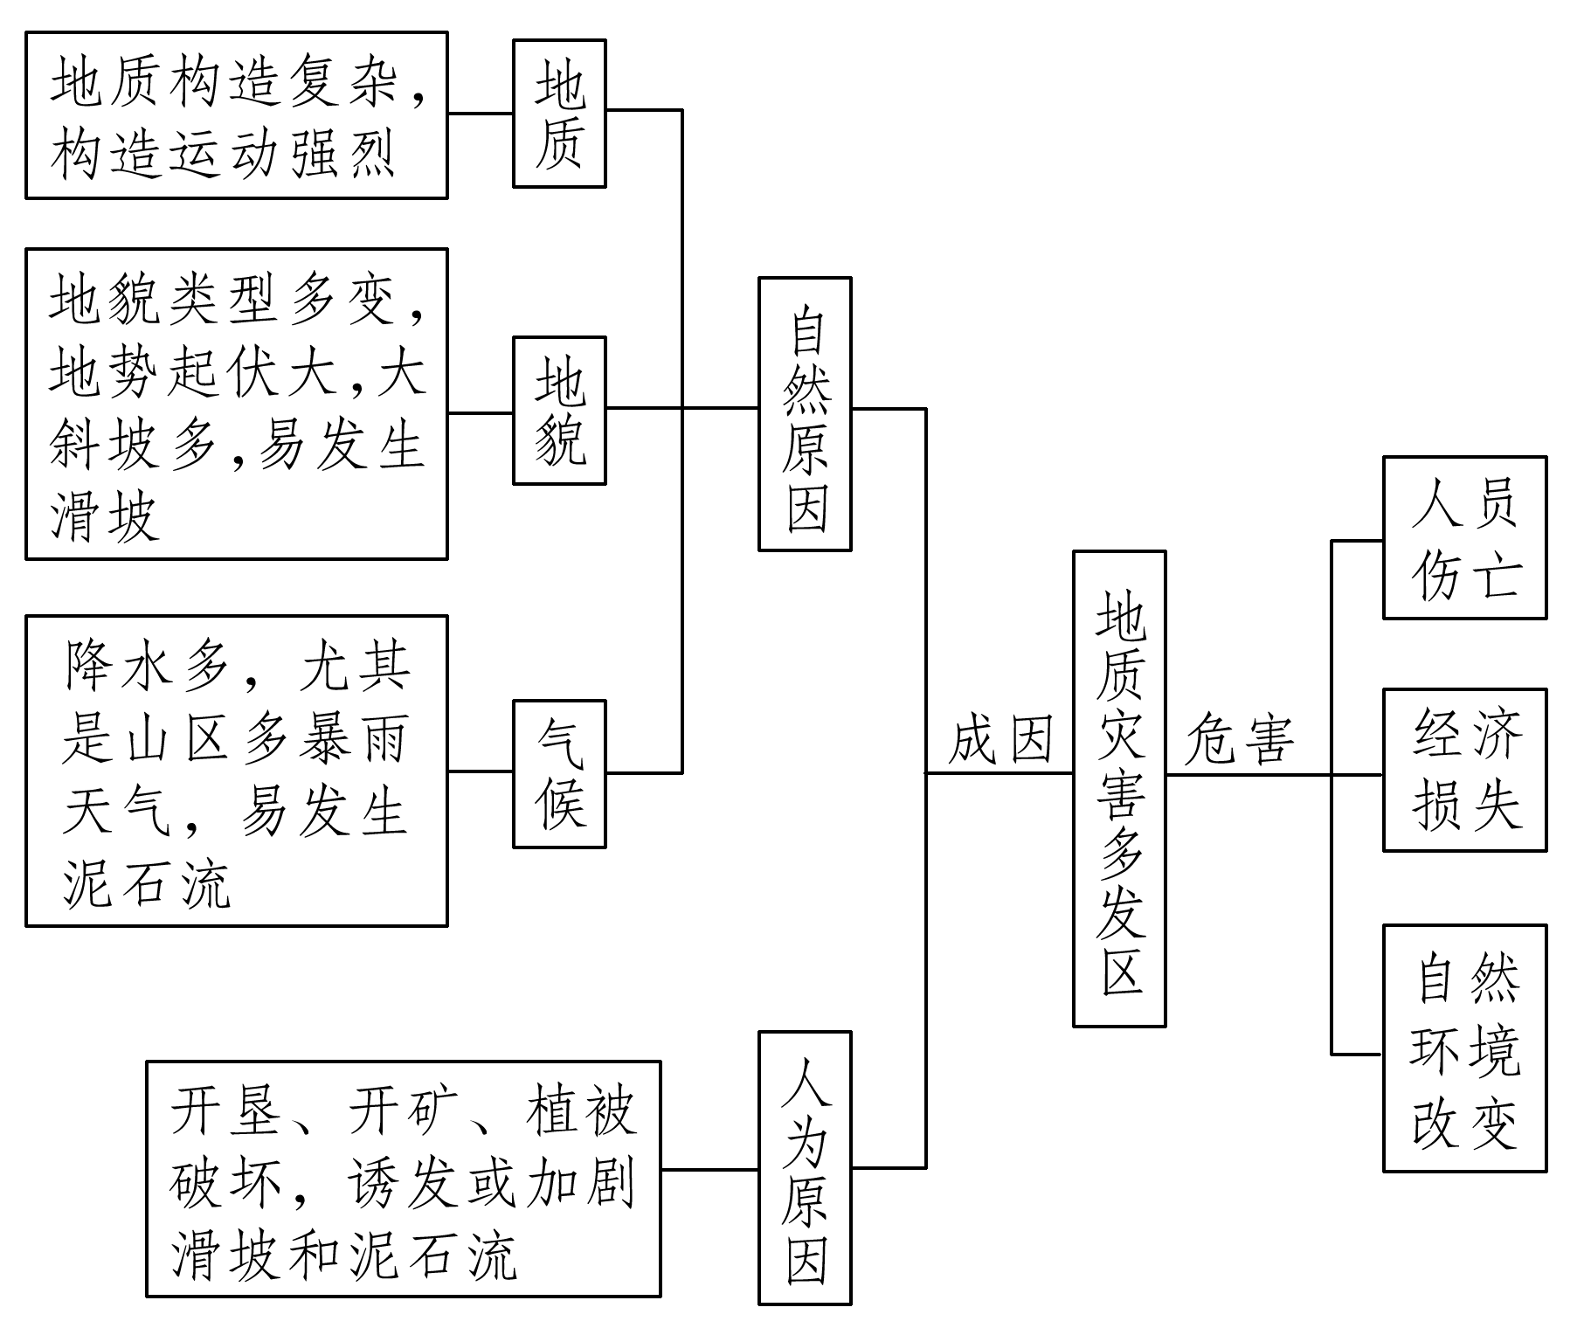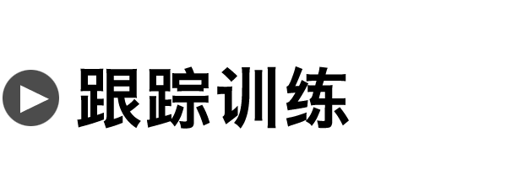

(2020·北京市101中学期末)下表显示两地同年出现的地震的有关资料。读表完成1～2题。

|  |  |  |  |  |  |
| --- | --- | --- | --- | --- | --- |
| 地点 | 人口密度  (人/平方千米) | 震中距(千米) | 地震发生时间 | 震级 | 死亡人数 |
| X地(美国西部) | 200 | 5.8 | 10：25 am | 7.4 | 8 |
| Y地(印度中部) | 500 | 2.5 | 4：00 am | 7.1 | 1 820 |

1.根据资料判断，下列叙述不正确的是(　　)

A．X地的震源深度大于Y地

B．X地地震的能量大于Y地

C．两地都不位于震中

D．两地的地震均造成一定的人员伤亡

2．Y地死亡人数较多的原因，不可能的是(　　)

A．人口密度较大 B．震中距较小

C．地震发生在夜间 D．位于环太平洋地震带

答案　1.A　2.D

解析　第1题，根据表格数据分析，X地地震的震级高，所以释放的能量大；两地都不位于震中；两地的地震均造成一定的人员伤亡；表格中未出现震源深度的数据，所以无法判断震源深度大小。第2题，根据表格数据分析，Y地死亡人数较多的原因有人口密度较大，震中距较小，地震发生在夜间。Y地为印度中部，不位于环太平洋地震带，D错。

3．下面是“三种常见的地质灾害示意图”。读图，完成下列问题。

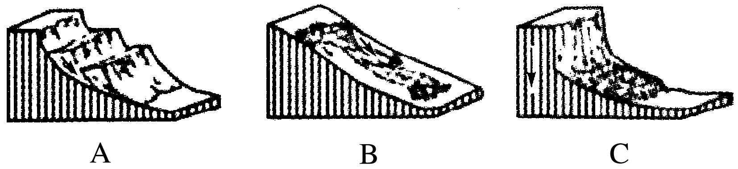

(1)上面三种地质灾害中属于泥石流的是__________。

(2)这三种地质灾害的诱发因素是什么？

(3)分析这三种地质灾害共同的自然成因。

答案　(1)B　(2)暴雨或地震等。　(3)山坡较陡；缺乏植被保护。

解析　第(1)题，利用图中所展示的地质灾害的特点，即可判断出A为滑坡，B为泥石流，C为崩塌。第(2)题，这三种地质灾害的诱发因素都与暴雨或地震等有关。第(3)题，从图中可以看出，这些地质灾害的发生都与地形较陡、植被较少等因素有关。

探究点二　洪涝灾害



材料一　2018年6月，江西省吉安市遂川县五斗乡遭遇特大暴雨，引发洪水来袭。全乡数百栋民房倒塌，多处道路、桥梁、河堤冲毁，农田大面积被淹，通讯、电力一度中断，造成巨大的经济损失。

材料二　我国部分地区洪涝灾害分布图。

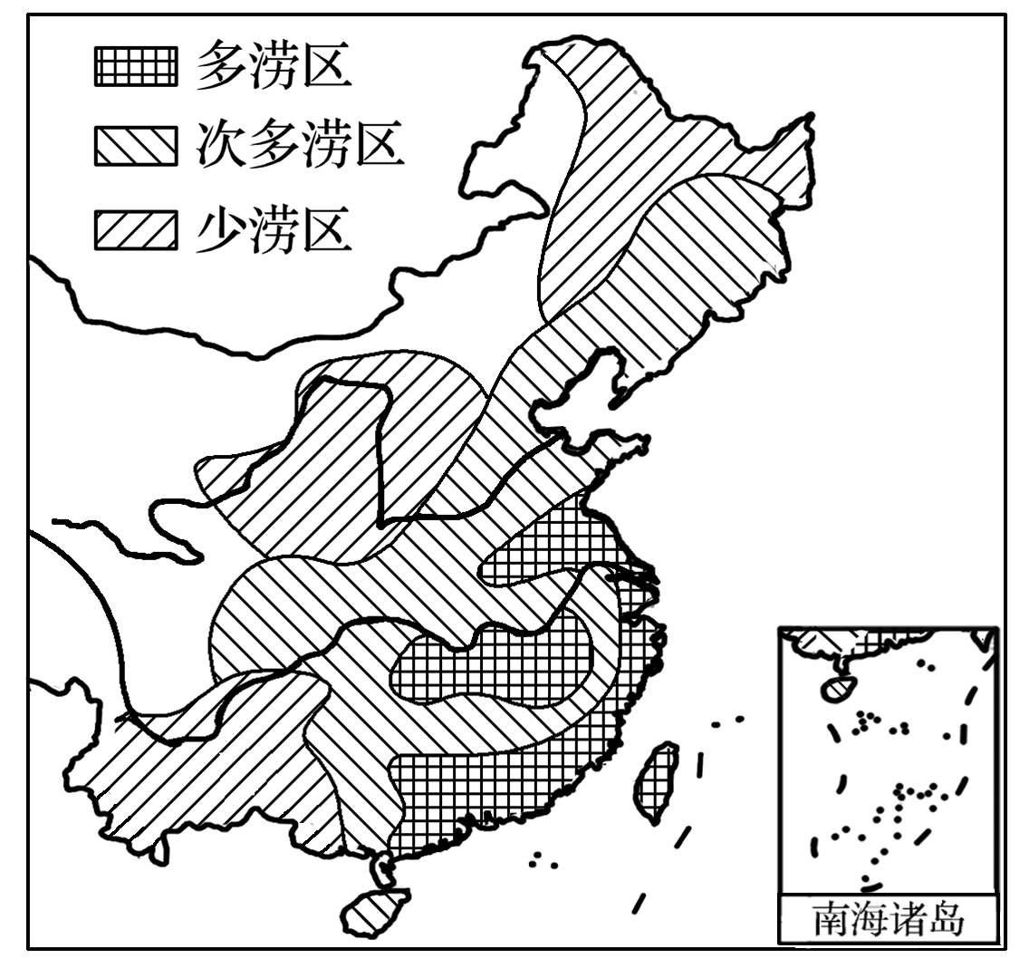

1．洪涝灾害主要是由哪些自然因素造成的？

答案　①气象因素：大雨、暴雨、持续性强降雨；②地形因素：地势低洼、排水不畅。

2．我国多洪涝灾害的主要原因是什么？

答案　自然原因：季风气候的不稳定性是造成我国多洪涝灾害的根本原因，夏季风活动异常，雨带停留时间偏长，形成持续暴雨，引发洪涝灾害；台风活动产生的暴雨也是东南沿海形成洪涝灾害的原因。人为原因：毁林开荒，围湖造田等。

3．结合材料，分析我国洪涝灾害的时空分布规律。

答案　时间分布：我国洪涝灾害主要发生在夏季(或夏秋季)。

空间分布：主要分布在我国东部季风区，集中在我国地势第三级阶梯大江大河的中下游平原及东部沿海地带。

4．简述洪涝期对农作物的不利影响。

答案　洪涝期光照、热量减少，农作物生长缓慢；土壤过湿或积水涝渍使旱田作物生长受阻甚至死亡。



1．洪涝灾害的形成原因和主要影响

|  |  |  |  |  |
| --- | --- | --- | --- | --- |
| 形成原因 | | | 主要影响 | |
| 自  然  原  因 | 流  域  状  况 | 气象因素 | 降水、冰雪融化造成水位上升 | |
| 河道堵塞 | 冰凌、滑坡、泥石流堵塞河道 | |
| 堤坝溃决 | 各种因素造成堤坝溃决 | |
| 地面坡度 | 地面坡度大 | 汇水速度加快，有利于洪水形成 |
| 土壤含水率 | 土壤含水率高 |
| 植被覆盖率 | 植被覆盖率低 |
| 水  系  状  况 | 支流 | 支流多，尤其是扇形水系 |
| 河道 | 河道弯曲 | 排水速度减慢，容易形成洪水 |
| 河谷 | 河谷纵向坡度小 |
| 入海口 | 入海口狭窄 |
| 人  为  原  因 | 破坏流域内植被 | | 导致流域内汇水速度加快，加剧水土流失和河道淤积，使河流水位升高，河床坡度减小 | 一定程度上抬高洪水水位 |
| 围湖造田 | | 使湖泊对洪水的调蓄能力减弱 |
| 建筑物占据河道 | | 降低了河道的排水速度 |
| 占用分洪区 | | 给洪水的分流带来困难 |

2.比较法理解我国洪水灾害类型

|  |  |  |  |  |
| --- | --- | --- | --- | --- |
| 洪水灾害类型 | 分布地区 | 形成原因 | 出现时间 | 其他特点 |
| 暴雨洪水 | 东部季风区各大江、大河中下游平原地区 | 降水多，暴雨集中；地势低平，排水不畅；人类经济活动不合理 | 4～9月 | (1)影响我国范围最广、时间最长、危害最大；(2)主要有台风暴雨和梅雨锋暴雨两类；(3)暴雨的时空分布与洪水的时空分布高度一致；(4)地势低平的中下游平原危害最大 |
| 融雪洪水 | 西北、东北高纬度山区 | 受气温升高影响形成 | 4～5月融雪洪水；7～8月冰川洪水 | (1)洪水受气温影响较大；(2)主要发生在高纬度山区 |
| 冰凌洪水 | 河流从较低纬度向较高纬度流的河段 | 受河道流向制约，下游先封冻，上游河水水流不畅溢出两岸或低纬度上游河段的冰先融化，下游河段仍封冻，上游河水和冰块堆积并溢出两岸形成 | 初冬河流结冰或初春河流融冰时 | (1)受气温影响较明显；(2)受河道流向制约明显；(3)只发生在有结冰期的河段；(4)我国主要发生在黄河上游的宁夏、内蒙古河段和部分下游河段及松花江的部分河段 |

拓展延伸



1．我国长江流域洪涝灾害多发的原因

长江流域是我国洪涝灾害的多发地区，其中洞庭湖平原、鄱阳湖平原和长江三角洲地区受灾尤为频繁。

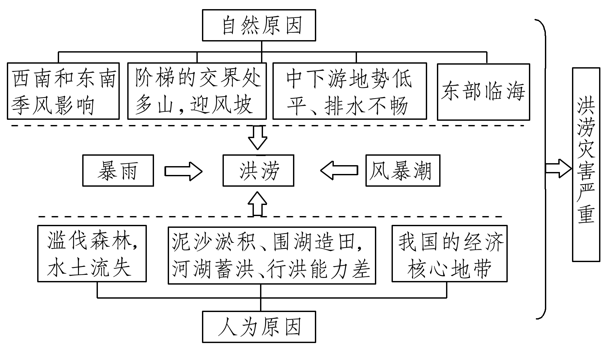

2．我国的旱灾及成因

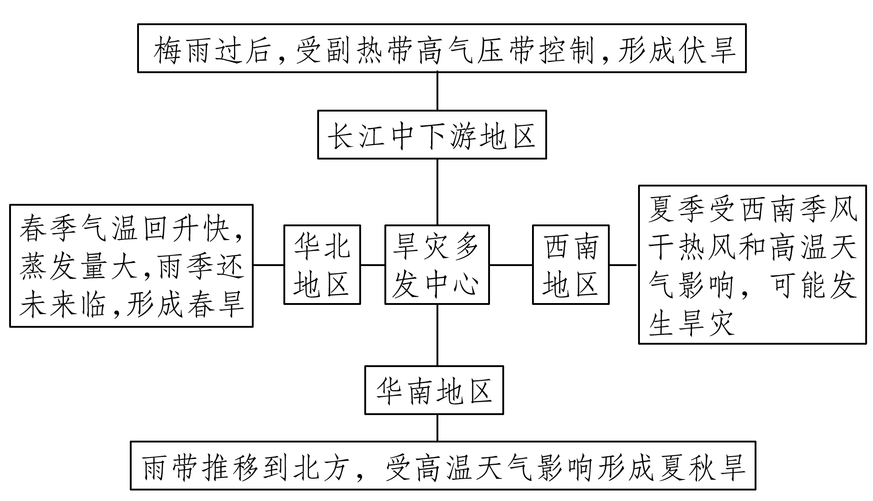

读“某历史时期长江流域洪涝发生次数图”，回答4～5题。

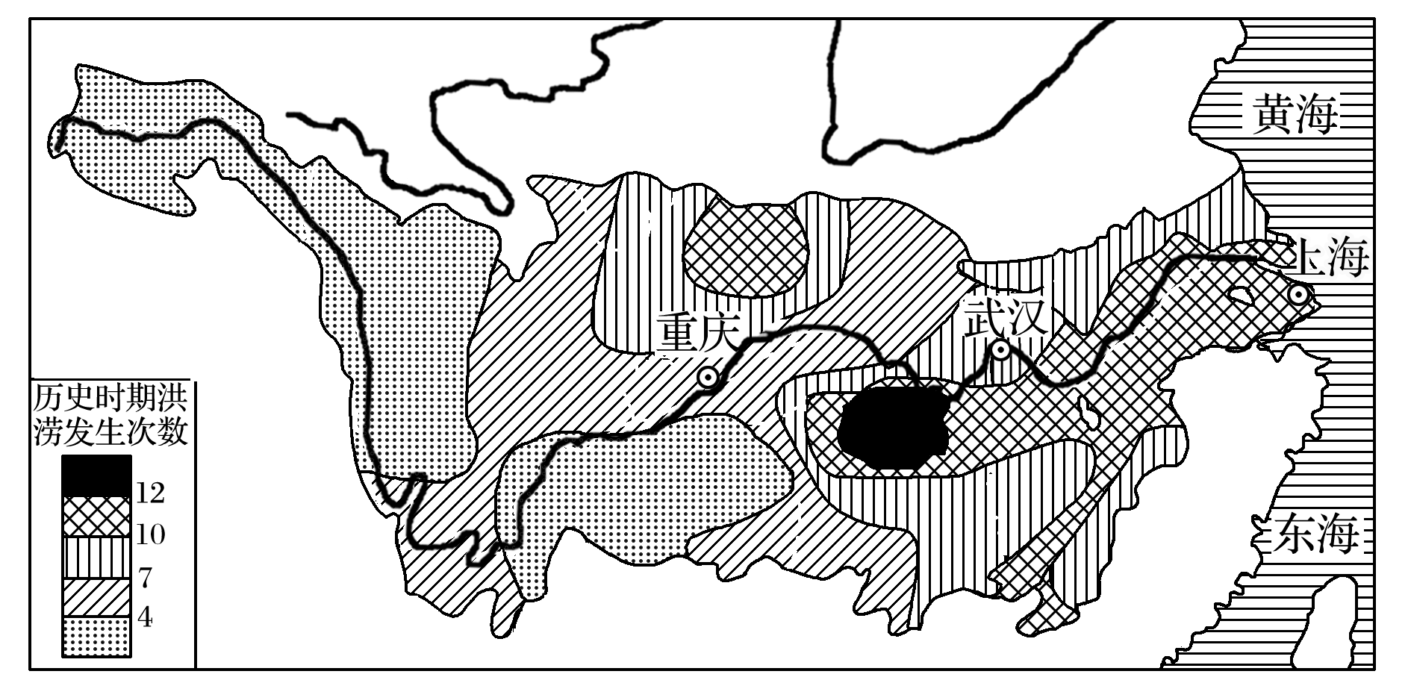

4．图中洪涝发生次数最多的河段是(　　)

A．川江河段 B．长江下游河段 C．荆江河段 D．金沙江河段

5．该河段洪涝灾害多发的主要原因是(　　)

①上游支流多，呈扇形水系　②流量季节变化大　③河道弯曲，水流不畅　④人们砍伐森林，围湖造田

A．①③ B．②③ C．③④ D．②④

答案　4.C　5.C

解析　第4题，读图可知，洪涝发生次数最多的河段是长江中游的荆江河段。第5题，荆江河段河道弯曲，水流不畅，加上人们乱砍滥伐，造成水土流失，泥沙淤积河道，河床抬高；围湖造田，导致湖泊调洪蓄洪能力下降，造成洪涝灾害频发。

读“我国华北海河某支流流域图”，完成6～7题。

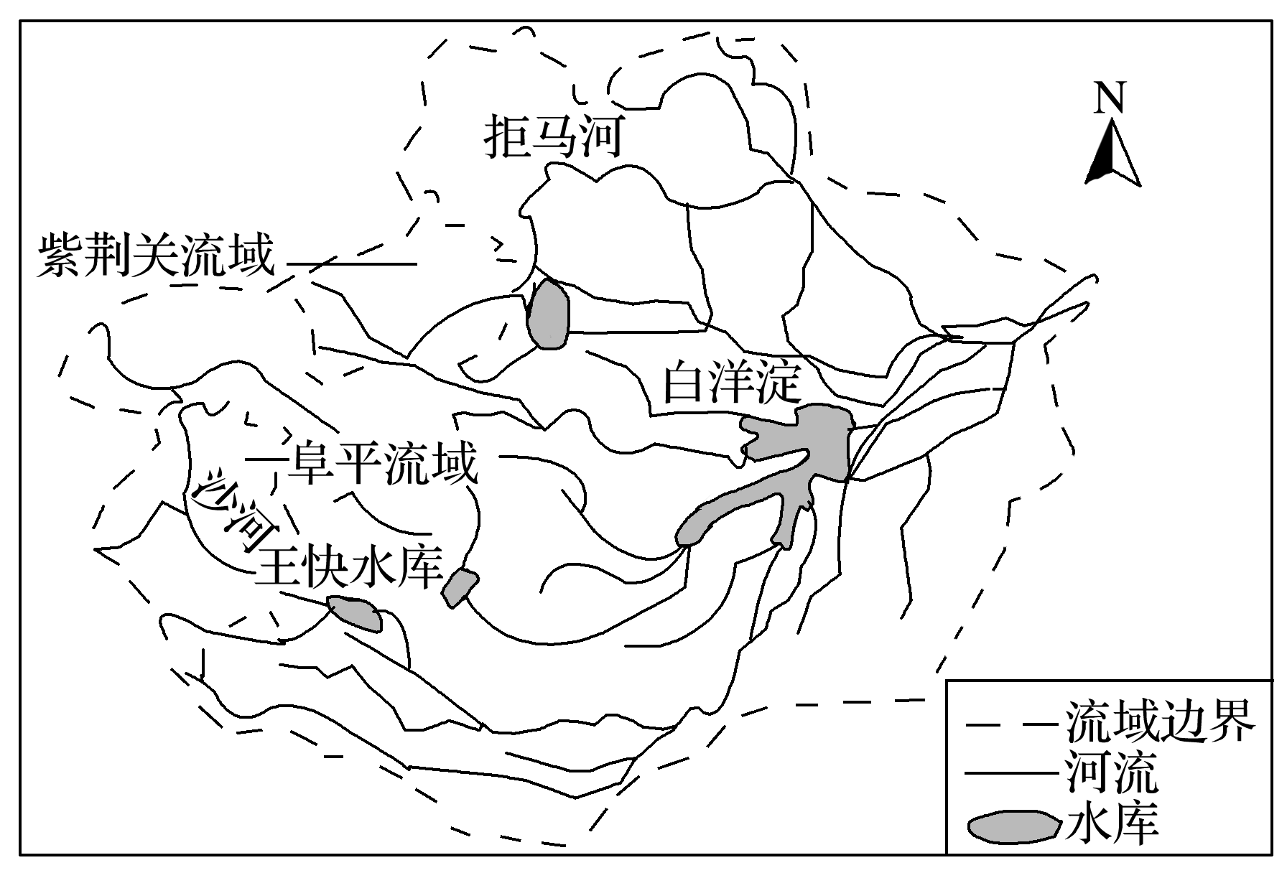

6．下列不属于该河中下游地区多洪涝灾害的原因的是(　　)

A．降水集中 B．地势低平

C．水库较多 D．支流众多

7．若图示区域雨季正常时间出现，则下列有关该区域洪涝灾害危害的叙述，错误的是(　　)

A．淹没村庄，造成人员伤亡、财产损失

B．淹没耕地，造成冬小麦减产或绝收

C．冲毁公路、铁路，导致交通中断

D．冲毁供水、供电设施，导致停水、停电

答案　6.C　7.B

解析　第6题，该河中下游地区多洪涝灾害的原因是地势低平，排水不畅；降水集中于夏季；支流众多，上游来水量大。水库较多，可调节河流径流，不容易发生洪涝灾害，故C项符合题目要求。第7题，图示区域的雨季正常出现时间为7、8月份，此时该区域种植的冬小麦早已收割完毕，故不会造成冬小麦减产或绝收。

如图为“某年6月25日长江流域主要汛区水情示意图”。读图完成8～10题。

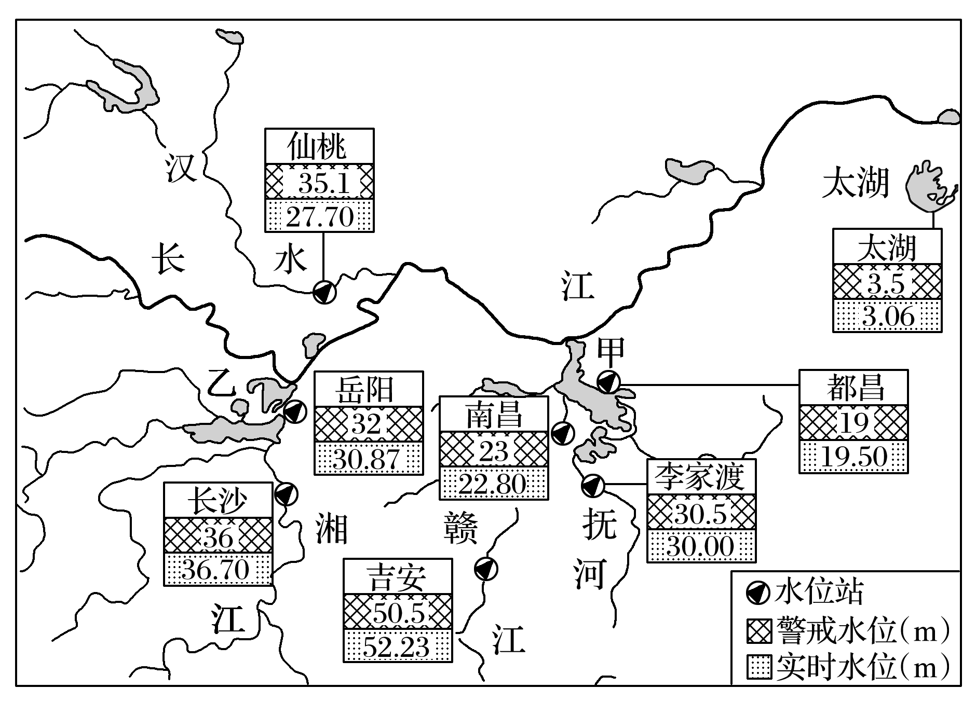

8．防汛任务最艰巨的地点是(　　)

A．吉安 B．长沙

C．南昌 D．仙桃

9．长江干流易发生大洪水最主要的自然原因是(　　)

A．人口、城市密集

B．支流众多，河道弯曲

C．流域内降水集中且多暴雨

D．中上游植被破坏严重

10．图示区域洪灾严重的原因与防治措施对应正确的是(　　)

A．全年降水多——修建水库

B．地势低平——开挖入海河道

C．围湖造田——退耕还湖

D．上游来水量大——跨流域调水

答案　8.A　9.C　10.C

解析　第8题，警戒水位是可能发展成水灾的水位，实时水位即实际水位，因此图中各地实时水位和警戒水位相比，实时水位越高，则越有可能发展成水灾，防汛任务越艰巨。第9题，长江干流易发生大洪水，与河道特征、支流分布状况、流域内的地形和植被情况等自然因素有关，但最主要的自然原因是流域内降水集中且多暴雨。第10题，图示区域位于我国长江流域，主要为亚热带季风气候，夏季降水多，因此A错误；地势低平易造成泥沙淤积，水流不畅，因此应疏浚河道，B错误；围湖造田使湖泊面积减小，调蓄洪水的能力减弱，是该区域形成洪灾的原因之一，退耕还湖是合理的防治措施，C正确；上游来水量大也是造成洪涝灾害的原因，防治措施应是开挖入海河道，以起到泄洪的作用，D错误。



(2020·四川省攀枝花市第十二中学月考)读“‘醉林’示意图”，完成1～2题。

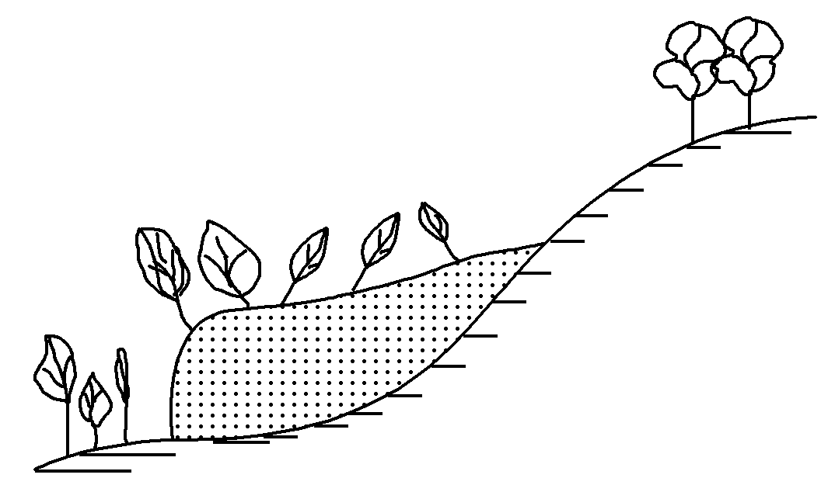

1．导致“醉林”现象发生的地理原因是(　　)

A．泥石流 B．滑坡

C．水土流失 D．地震

2．下列地形区，最有可能存在此景观的是(　　)

A．内蒙古高原 B．准噶尔盆地

C．长江中下游平原 D．云贵高原

答案　1.B　2.D

解析　第1题，图中发生“醉林”现象的地点有大量堆积物，边缘坡度较陡，判断是坡体岩层沿坡面下滑堆积形成的。因此导致“醉林”现象发生的地理原因是滑坡。第2题，最有可能存在此景观的地形区是云贵高原，其地形坡度较大，植被覆盖率较低，降水量大，易发生滑坡灾害。

当地时间2004年12月26日08时，印度尼西亚苏门答腊岛北部(震中距印度尼西亚苏门答腊岛海岸约160千米)发生40年来最强地震(美国地震情报中心测得震级为8.9级，中国测得震级为8.7级)。地震在印度洋海域引发的海啸袭击了印度尼西亚、斯里兰卡、印度、泰国等国沿海地区，造成了罕见的人员伤亡和巨大的财产损失。阅读上述材料，完成3～4题。

3．地震发生时，美国测得的震级与中国测得的不同，原因是(　　)

A．震中距不同

B．测量中的误差

C．两国的破坏程度不同

D．采用的震级标准不同

4．此次地震引发的海啸造成罕见的人员伤亡，原因有(　　)

①震级较高　②震中距印度尼西亚等国较近　③建筑物抗灾性差　④灾情突发

A．①②③ B．②③④

C．①③④ D．①②③④

答案　3.B　4.D

解析　第3题，一次地震只有一个震级，地震发生时，美国测得的震级与中国测得的不同，原因是测量中存在误差，B对。震中距不同、两国的破坏程度不同不影响震级测定，A、C错。国际上采用的震级标准是相同的，D错。第4题，此次地震引发的海啸造成罕见的人员伤亡，原因有震级较高，①对；震中距印度尼西亚等国较近，②对；受灾各国经济比较落后，建筑物抗灾性差，③对；灾情突发，难以提前预报，④对。

如图为“我国长江某河段示意图”。据此回答5～7题。

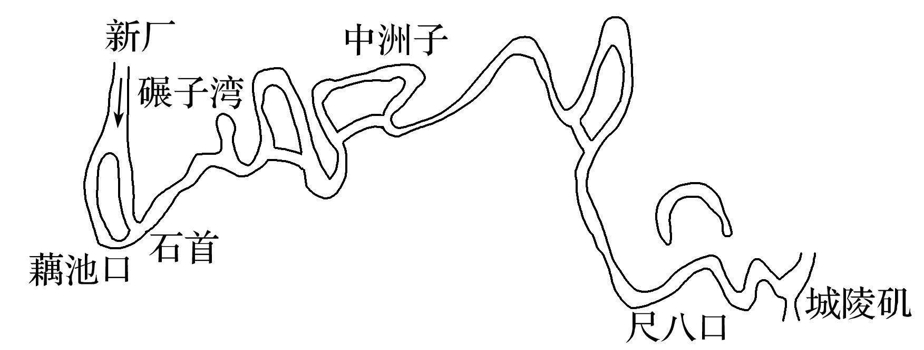

5．有人说该河段“富”，也有人说该河段“险”，“富”和“险”分别是指(　　)

A．九省通衢　地上悬河 B．洞庭湖畔　赤壁战场

C．鱼米之乡　九曲回肠 D．黄金水道　险滩密布

6．历史上，该段河道变化频繁的主要原因是(　　)

A．植被稀少和流水作用 B．地势平坦和流水作用

C．气候变化和人类活动 D．地壳变动和人类活动

7．现在该段河道已基本稳定，采取的主要措施有(　　)

①修建了荆江大堤　②大量采挖河沙　③进行河道的裁弯取直　④减少农业灌溉用水　⑤建设防护林工程 ⑥建设三峡水利工程

A．①②④⑤ B．①②④⑥

C．②③④⑤ D．①③⑤⑥

答案　5.C　6.B　7.D

解析　第5题，该河段是长江的荆江段。荆江段有两大特征，一是该段为地上河，二是该段河道异常弯曲。荆江段位于长江中游平原地区，地势平坦，水网稠密，是鱼米之乡；但该河段河道弯曲，有九曲回肠之险。第6题，地上河易决口是此段河道变化频繁的主要原因，地上河形成的主要原因是长江流出三峡后，进入长江中游平原地区，水流速度变慢，泥沙大量沉积。第7题，大量采挖河沙易使河道堤防崩塌；减少农业灌溉用水会使河道水量增大，同时会影响该地的农业生产。

8．下图为“我国某区域图”。读图回答问题。

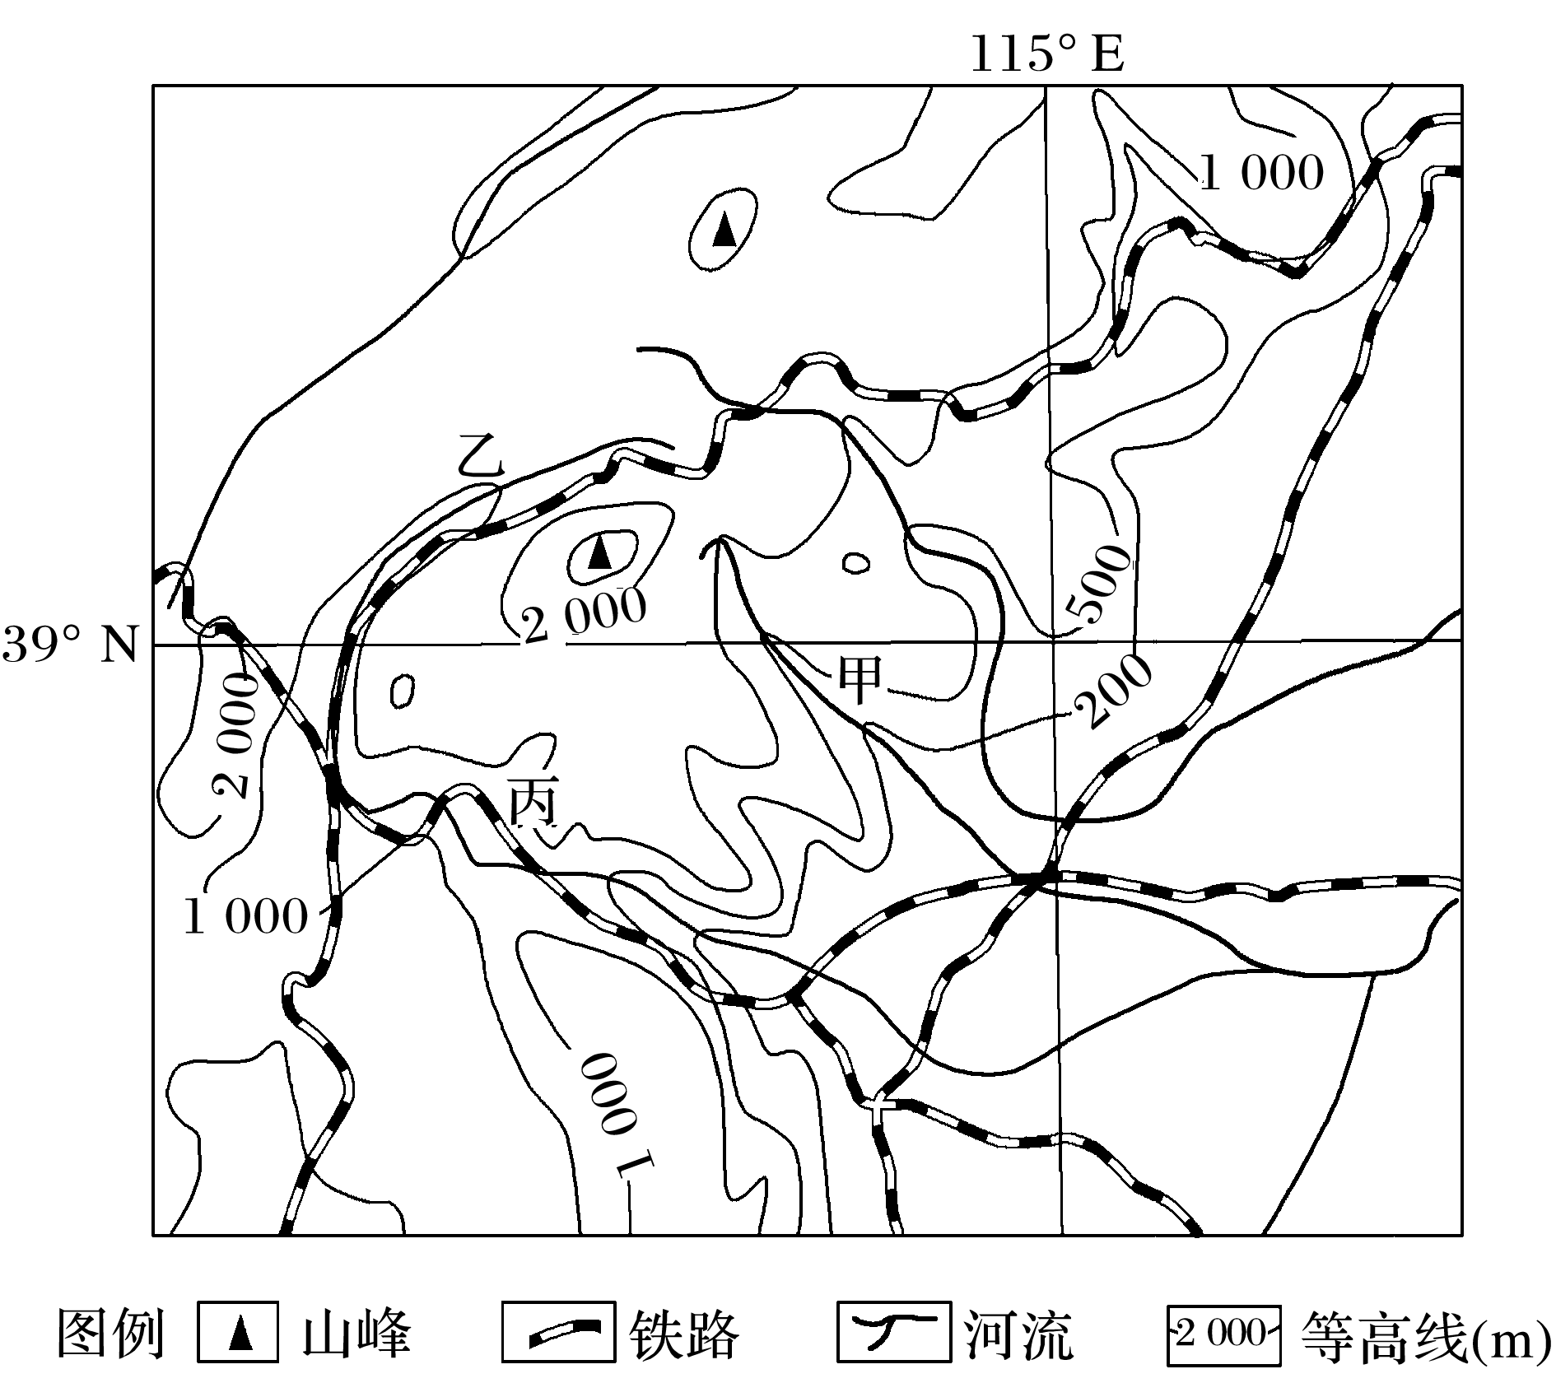

(1)对比甲、乙两地，指出泥石流灾害发生概率较大的地点，并说明理由。

(2)若丙地发生泥石流，据图说明可能造成的主要危害。

答案　(1)甲地。地形坡度较大；东南季风的迎风坡，降水多。

(2)冲毁铁路；阻塞河道等。

解析　第(1)题，泥石流发生条件主要从地形坡度、植被状况、降水量及降水强度等方面思考；图中显示，甲处河谷等高线密集，位于太行山东侧，夏季风迎风坡，降水多。第(2)题，泥石流的危害主要有：掩埋农田、村镇，摧毁桥梁、道路，阻塞河道等，结合图示信息作答即可。



(2020·黑龙江哈尔滨月考)凌汛是指因下段河道结冰或冰凌积成的冰坝阻塞河道，使河道不畅而引起河水上涨的现象，一般发生于冬季河水开始封冻和春季河水开始解冻时。读图，完成9～10题。

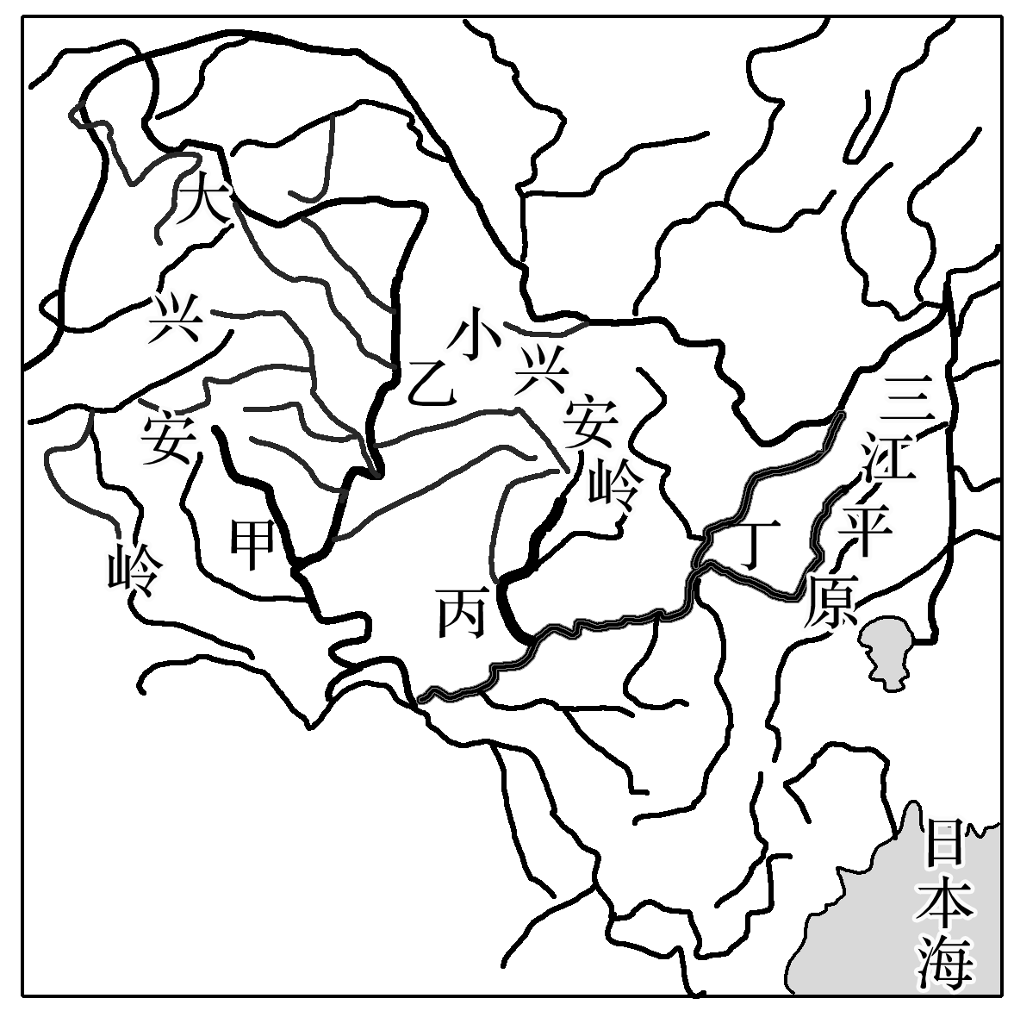

9．图中发生凌汛频率最高的河段是(　　)

A．甲 B．乙 C．丙 D．丁

10．若全球变暖，该河流凌汛变化的趋势为(　　)

A．春季凌汛时间推迟 B．冬季凌汛时间提早

C．春季凌汛规模变小 D．冬季凌汛规模变大

答案　9.D　10.C

解析　第9题，根据材料中凌汛定义可知，当下段河道位于较高纬度时才会先结冰或后融冰，进而阻塞河道。结合图中地形和河流流向可判断甲、乙、丙、丁四河段中只有丁河段整体上自较低纬度流向较高纬度，其发生凌汛现象的频率最高。第10题，全球变暖，气温升高，该流域春季解冻时间提前，凌汛时间将提早，冬季冰冻时间推迟，凌汛时间将推迟；全球变暖使冬季河流结冰时间推迟，结冰持续时间缩短，结冰厚度变薄，凌汛规模将变小；同时，全球变暖导致冬季积雪量减少，春季积雪融化量减少，汇集入河的水量减少，从而使春季凌汛规模变小。

如图是“我国某地区气象灾害形成示意图”。读图完成11～12题。

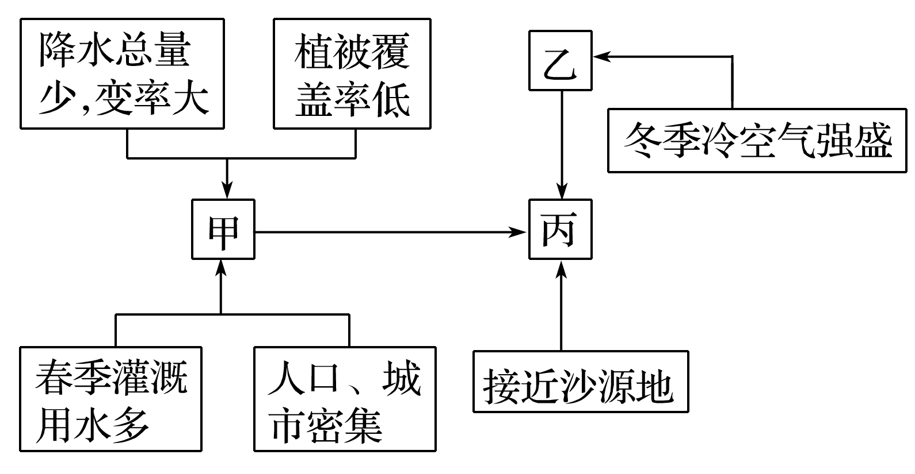

11．图中甲、乙、丙气象灾害分别是(　　)

A．春旱、寒潮、沙尘暴

B．寒潮、台风、沙尘暴

C．干热风、暴雪、沙尘暴

D．干热风、寒潮、冻害

12．该地区最有可能是(　　)

A．准噶尔盆地 B．东北平原

C．华北平原 D．东南丘陵

答案　11.A　12.C

解析　第11题，读图，冬季冷空气强盛会形成寒潮，故乙为寒潮。由于接近沙源地，在快行强冷空气的作用下会形成沙尘暴，故丙为沙尘暴。在降水少且变率大的情况下，春季用水增多会导致春旱，可推出甲为春旱。第12题，根据所学知识可知，华北平原冬季多发寒潮、沙尘暴，且春旱严重。

读“我国雨涝区分布图”和“干旱总次数等值线图”，回答13～14题。

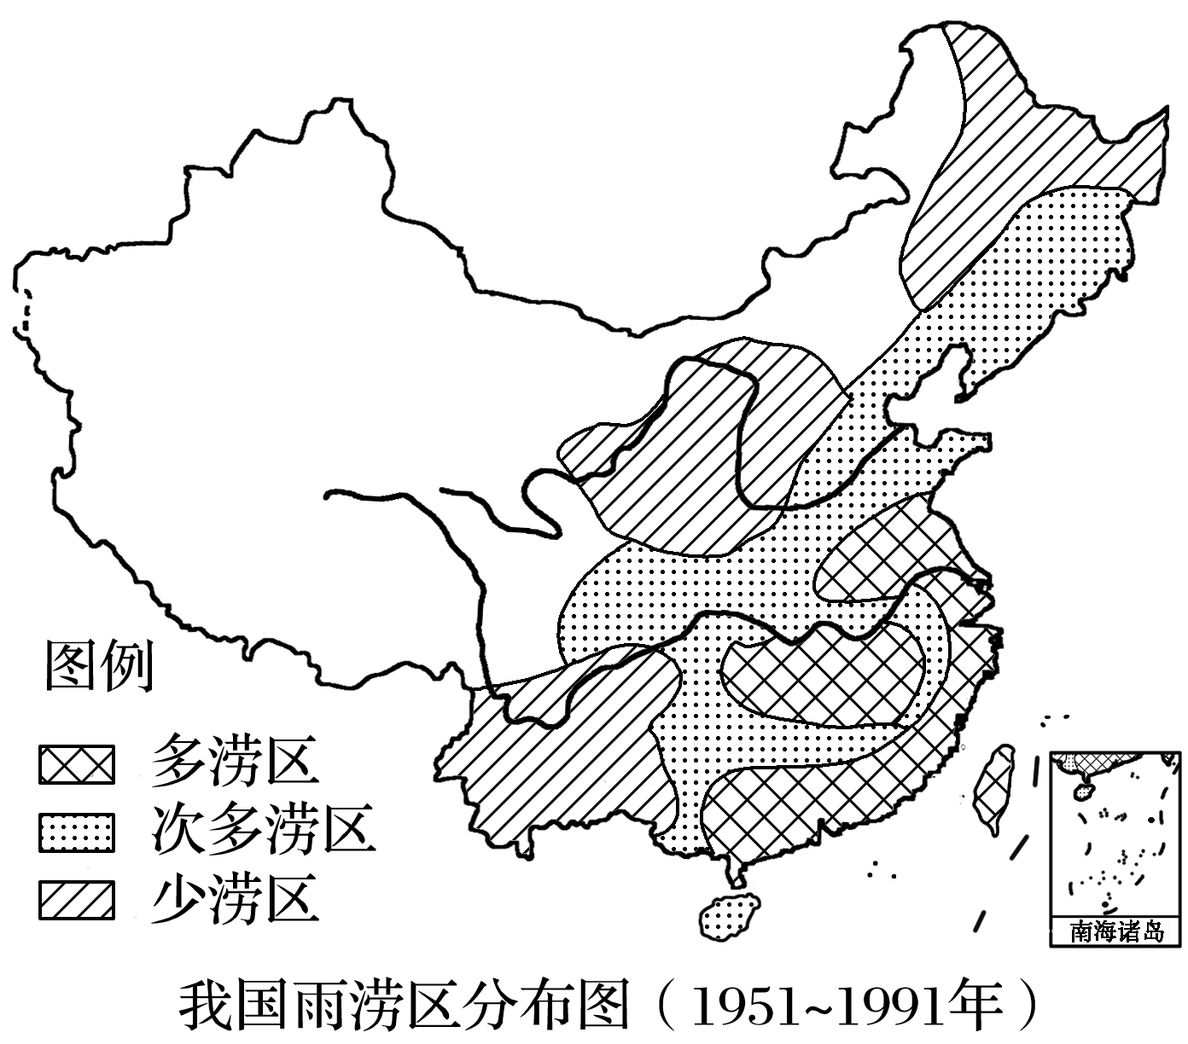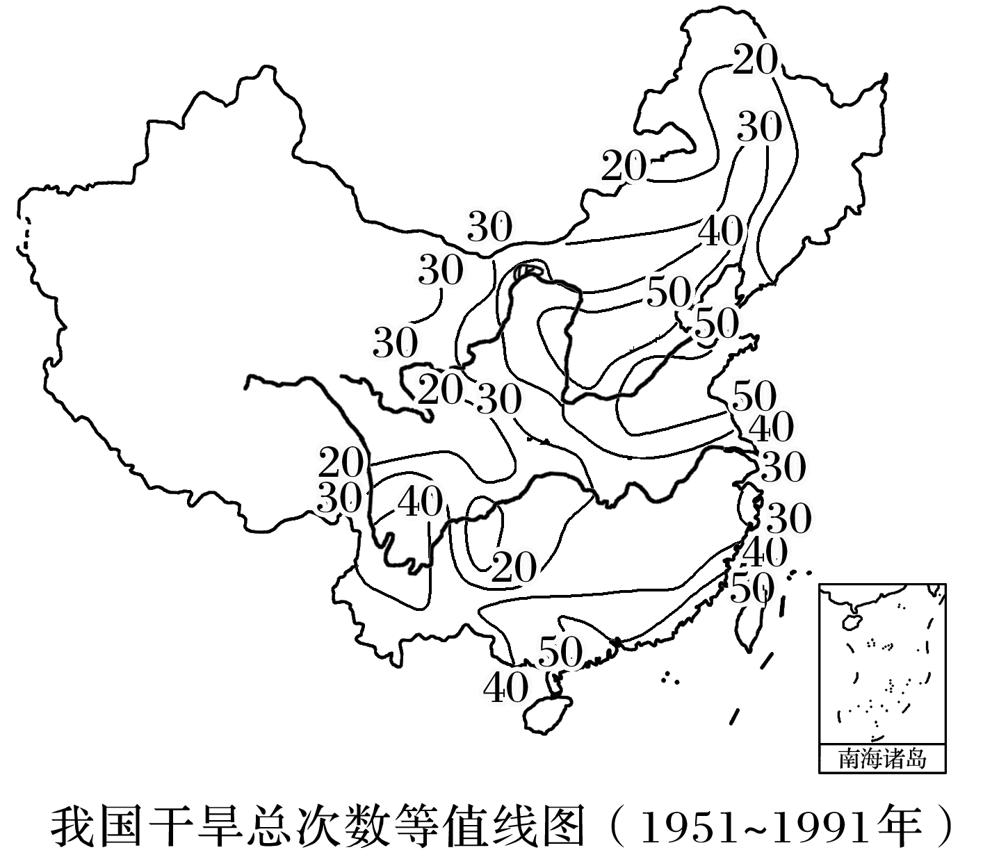

13．下列说法与我国雨涝区分布图提供的信息，不相符的是(　　)

A．沿海和平原地区多雨涝

B．雨涝的分布大体上是由东南向西北减少

C．雨涝与地势高低无关

D．雨涝与离海远近密切相关

14．从我国干旱总次数等值线图中可以读出的信息是(　　)

A．我国西北地区无旱灾发生

B．干旱频次最高的地区是华北平原、华南沿海与西南地区

C．干旱多发区都分布在平原及水稻种植区

D．旱灾发生频率高与水体污染、水资源利用不合理无关

答案　13.C　14.B

解析　第13题，从图中可知，云贵高原、黄土高原、内蒙古高原和大、小兴安岭地区是我国少涝区，而多涝区则分布在长江中下游平原和东南沿海平原地区，充分说明雨涝与地势高低有明显的关系。第14题，从图中可知，华北平原干旱频次高，它是我国旱灾多发区，华南沿海和西南地区因受季风影响，干旱现象非常普遍，因而也是我国的旱灾多发区。

15．滞洪区是为了抵御洪水而划定的地区，在洪水期来临时蓄水以保证干流河堤的安全。下图为“我国主要滞洪区分布示意图”，据此完成下列问题。

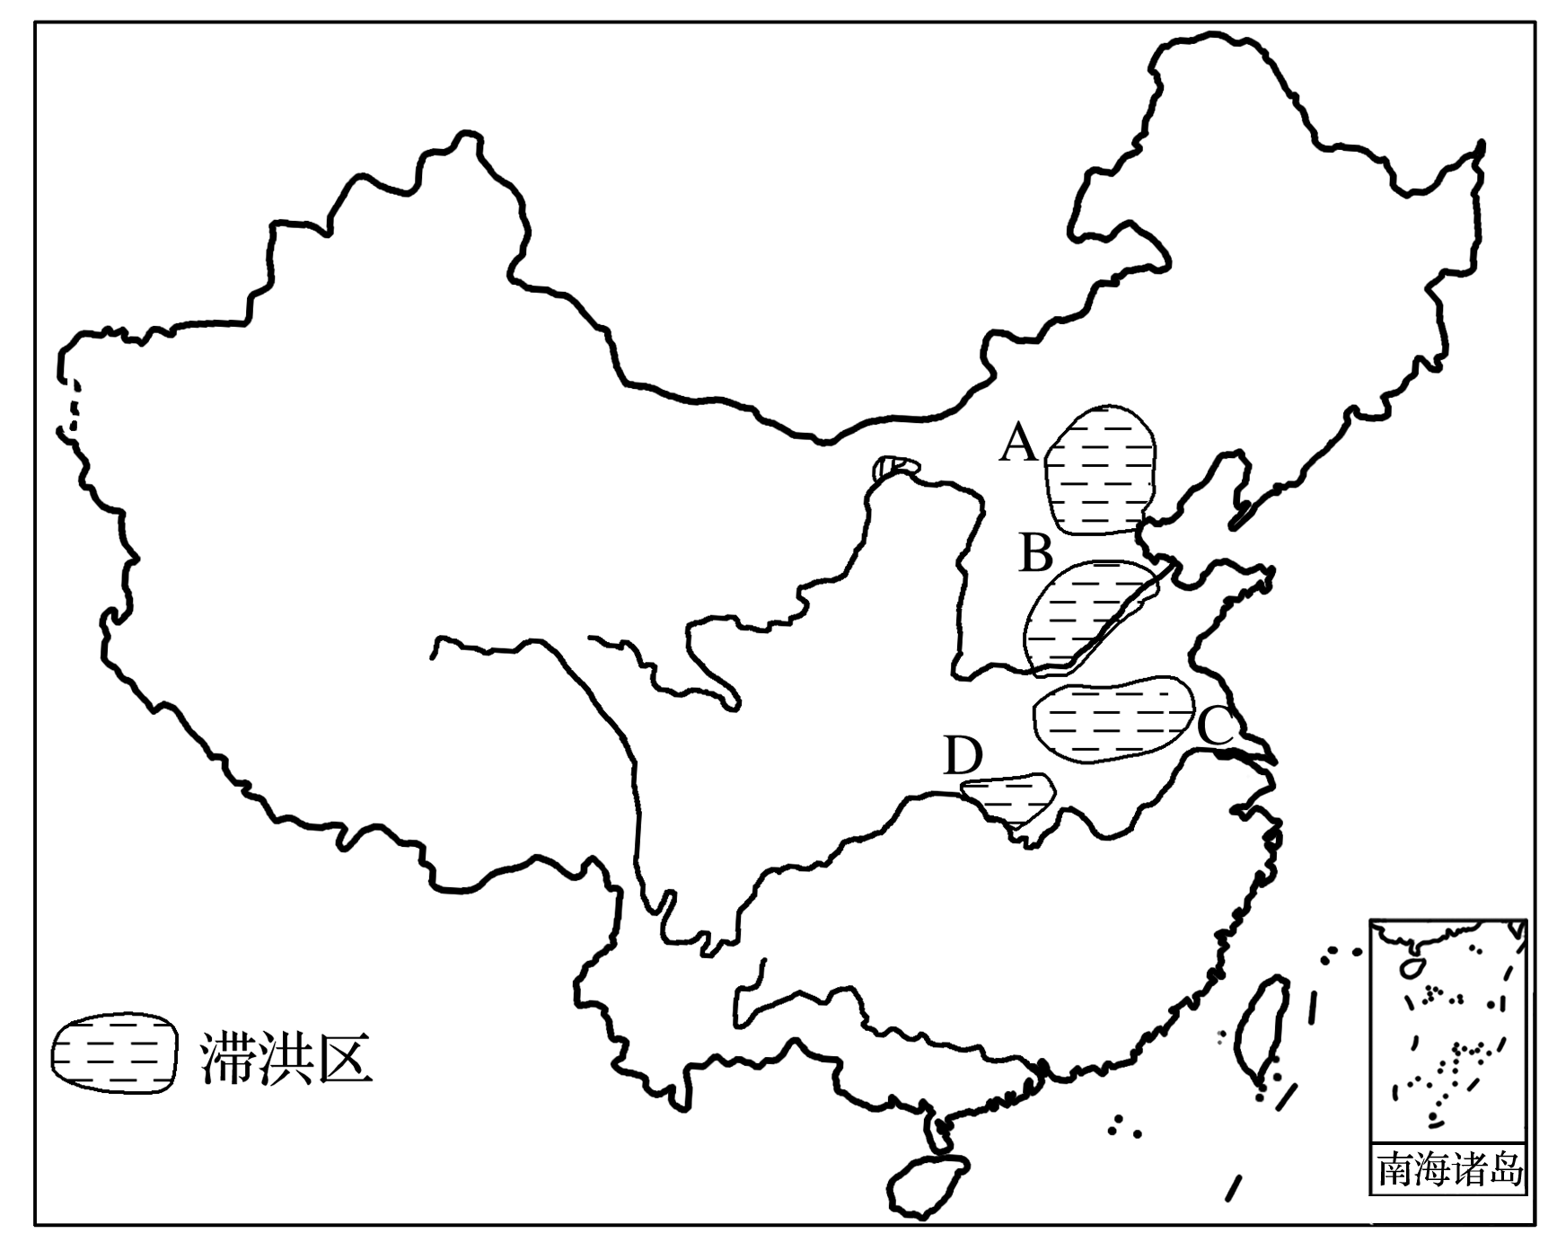

(1)我国滞洪区集中分布地区A是______________流域，C是__________流域，B、D在黄河和长江的__________地区。

(2)简要分析A地区滞洪区较为集中的原因。

(3)D地区需要划定滞洪区的自然原因是什么？

(4)我国滞洪区主要集中在东部地区，而广大的西部地区几乎没有滞洪区，原因是什么？

答案　(1)海河　淮河　中下游

(2)自然原因：7、8月份降水集中，且多暴雨，海河水系呈扇形，加之泥沙多，淤积严重，地势平坦，导致下游排水不畅，极易出现洪涝灾害。社会原因：这里人口稠密，城市集中，工农业发达。

(3)长江三峡以下的荆江河段形成了“地上悬河”，河道曲折，排水不畅，堤坝容易漫溃。

(4)西部多位于干旱、半干旱地区，降水量少，且人口稀少；西部多山地，河谷较深，不易发生洪灾。